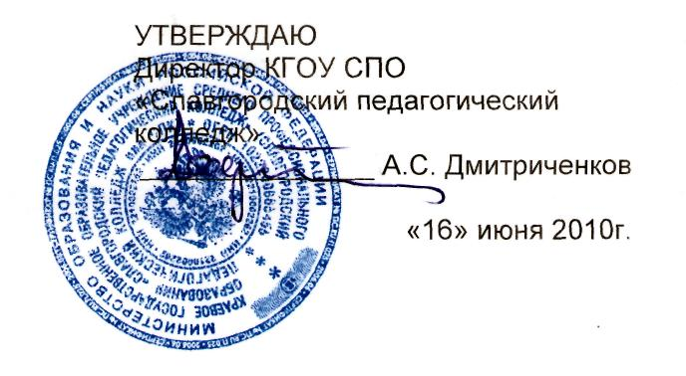

ДОЛЖНОСТНАЯ ИНСТРУКЦИЯ

ПЕДАГОГА ДОПОЛНИТЕЛЬНОГО ОБРАЗОВАНИЯ

Версия 01

I. Общие положения

1.1. Педагог дополнительного образования относится к категории специалистов.
1.2. На должность педагога дополнительного образования назначается лицо, имеющее высшее педагогическое образование или среднее профессиональное без предъявления требований к стажу работы.
1.3. Назначение на должность педагога дополнительного образования и освобождение от нее производится приказом директора учреждения по представлению одного из заместителей директора по различным направлениям.
1.4. Педагог дополнительного образования должен знать:
1.4.1. Конституцию РФ;
1.4.2. Законы РФ, постановления и решения Правительства РФ и федеральных органов управления образованием по вопросам образования;
1.4.3. Декларацию прав и свобод человека;
1.4.4. Конвенцию о правах ребенка;
1.4.5. Содержание и принципы организации студенческого коллектива;
1.4.6. Основы педагогики, психологии, физиологии, и гигиены;
1.4.7. Специфику развития интересов и потребностей студентов;
1.4.8. Основы творческой деятельности, методику поиска и поддержки талантов;
1.4.9. Содержание, методику и организацию научно-технической, профориентационной, эстетической, туристско-краеведческой, оздоровительно-спортивной, досуговой деятельности, отдыха и развлечений;
1.4.10. Программы занятий кружков, секций, студий, клубных объединений;
1.4.11. Основы деятельности студенческих коллективов, организаций и ассоциаций;
1.4.12. Основы трудового законодательства;
1.4.13. Нормативные документы, регулирующие вопросы охраны труда, здравоохранения, профориентации, занятости студентов и их социальной защиты;
1.4.14. Правила и нормы охраны труда, техники безопасности и противопожарной защиты.
1.5. Педагог дополнительного образования подчиняется непосредственно директору.
1.6. На время отсутствия педагога дополнительного образования (отпуск, болезнь, пр.) его обязанности исполняет лицо, назначенное приказом директора колледжа. Данное лицо приобретает соответствующие права и несет ответственность за качественное и своевременное исполнение возложенных на него обязанностей.
1.7. Педагог дополнительного образования аттестуется в колледже в установленном порядке.

II. Должностные обязанности
2.1. Педагог дополнительного образования:

2.1.1. Содействует развитию личности, талантов, умственных и физических способностей, формированию общей культуры личности;
2.1.2. Изучает возрастные и психологические особенности, интересы и потребности студентов в колледже, создает условия для их реализации в различных видах творческой деятельности;
2.1.3. Организует работу одного или нескольких клубов, кружков, секций, любительских объединений, разнообразную совместную деятельность студентов и преподавателей, индивидуальную работу со студентами;
2.1.4. Руководит одним из направлений: научно-техническим, художественно-творческим, спортивно-оздоровительным, профориентационным и др.;
2.1.5. Способствует реализации прав студентов на создание ассоциаций, организаций в соответствии с Законом об образовании;
2.1.6. Организует мероприятия со студентами и/или преподавателями, поддерживает социально значимые инициативы студентов в сфере свободного времени, досуга и развлечений;
2.1.7. Участвует в работе педагогических, методических советов, в проведении родительских собраний, оздоровительных, воспитательных и других мероприятий, предусмотренных образовательной программой, в организации и проведении методической, диагностической и консультативной помощи родителям или лицам, их заменяющих;
2.1.8. Участвует в разработке и реализации образовательных программ, несет ответственность за качество их выполнения, жизнь и здоровье обучающихся;
2.1.9. Составляет планы и программы занятий, обеспечивает их выполнение;
2.1.10. Обеспечивает соблюдение прав и свобод обучающихся;
2.1.11. Обеспечивает при проведении занятий соблюдение правил и норм охраны труда, техники безопасности и противопожарной защиты;
2.1.12. Оказывает поддержку различным формам организации труда студентов, организует отдых обучающихся, несет ответственность за их жизнь и здоровье;
2.1.13. Повышает профессиональную квалификацию.

III. Права
3.1. Педагог дополнительного образования вправе:
3.1.1. Знакомиться с проектами решений руководства колледжа, касающимися его деятельности;
3.1.2. По вопросам, находящимся в его компетенции, вносить на рассмотрение руководства колледжа предложения по улучшению деятельности колледжа и совершенствованию методов работы; замечания по деятельности работников колледжа; предлагать варианты устранения имеющихся в деятельности колледжа недостатков;
3.1.3. Запрашивать лично или по поручению руководства колледжа от структурных подразделений и специалистов информацию и документы, необходимые для выполнения его должностных обязанностей;
3.1.4. Требовать от руководства колледжа оказания содействия в исполнении им его должностных обязанностей и прав.

IV. Ответственность
4.1. Педагог дополнительного образования несет ответственность:
4.1.1. За ненадлежащее исполнение или неисполнение своих должностных обязанностей, предусмотренных настоящей должностной инструкцией, — в пределах, определенных действующим трудовым законодательством Российской Федерации;
4.1.2. За правонарушения, совершенные в процессе осуществления своей деятельности, - в пределах, определенных действующим административным, уголовным и гражданским законодательством Российской Федерации;
4.1.3. За причинение материального ущерба - в пределах, определенных действующим трудовым и гражданским законодательством Российской Федерации.
V. Взаимодействие
5.1. Педагог дополнительного образования взаимодействует:
5.1.1. С заместителями директора по различным направлениям;
5.1.2. С преподавателями колледжа по реализации задач, возложенных на него;
5.1.3. С заведующими отделениями и классными руководителями студенческих групп;
5.1.4. С родителями студентов и лицами их заменяющими;
5.1.5. С воспитателями общежития;
5.1.6. С работодателями и организациями во внешней среде соответствующего профиля.

VI. Перечень документов, записей по деятельности педагога дополнительного образования

  - Настоящая должностная инструкция;
  - Трудовой договор;
  - Годовой план деятельности по соответствующему профилю и/или план работы студенческого объединения;
  - Записи в журнале учета кружковой работы.

Должностная инструкция разработана в соответствии с рекомендациями «Квалификационного справочника должностей руководителей, специалистов и других служащих», утвержденного постановлением Минздравсоцразвития России № 593 от 14 августа 2009г.

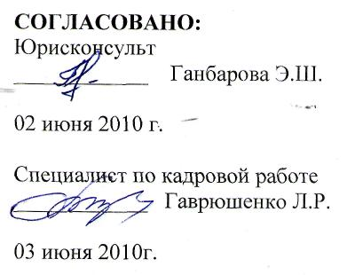
С инструкцией ознакомлен:

______________

«____»_______________2010 г.

